ОТЧЕТ О РАБОТЕ
наставника-воспитателя
Михайловой Татьяны Витальевны -
Григорьевой Ольги Сергеевны за 2023-2024 учебный год.

Использование системного подхода по повышению профессиональной компетентности педагога подготовительной группы позволяет избежать момента неуверенности в собственных силах, наладить успешную коммуникацию со всеми участниками педагогического процесса, формировать мотивацию к дальнейшему самообразованию, раскрыть свою индивидуальность. В рамках наставничества над молодыми специалистами в работе наставника использую следующие формы и методы:
- обучение на рабочем месте;
- самостоятельное изучение образовательной программы;
- открытые занятия коллег; мастер класс по проведению мероприятий с детьми и родителями.
- решение и анализ педагогических ситуаций;
- обучение составлению подробных планов образовательной работы, конспектов занятий и т.д.
Выбор формы работы с Григорьевой О.С. начался с беседы. Я выяснила, что Ольга Сергеевна испытывает трудности в проведении занятий, недостаточно знает методов и приемов. Особые трудности в оформлении документации. Причины, по ее мнению, этих трудностей - это недостаток педагогического опыта в работе с детьми данного возраста.
Индивидуальная беседа показала, что педагог нуждается в методической помощи, а именно: знакомство с ФГОС и ФОП ДО, с основными документами, регламентирующими деятельность ДОУ, изучении методических консультаций по отдельным разделам, просмотре открытых занятий у опытных воспитателей, в знакомстве с передовым педагогическим опытом.
Исходя из этого поставили перед собой задачу: заинтересовать и помочь Ольге Сергеевне реализовать себя, оказать помощь в приобретении практических навыков, необходимых для продуктивной работы, умения применять теоретические знания в конкретной практической работе, а также приобретения практического опыта и дальнейшее освоение разнообразных современных технологий обучения. Для этого мы определили совместный план работы.
В первую очередь я обратила внимание Ольги Сергеевны на требования к организации учебного процесса; требования к ведению документации; формы и методы организации игровой деятельности, механизм использования дидактического, наглядного и других материалов. В течении года я оказывала помощь в составлении календарно-тематического плана, написания совместной и свободной деятельности дошкольника, проводила подробный анализ их, и возможность исправления. Провела консультации по подбору литературы и ресурсов интернета. Совместно мы участвовали в выполнении режимных моментов.
Прежде всего, постаралась создать условия для совместной работы, затем посетить отдельные режимные моменты и организованную деятельность детей, проводимую педагогом.
Старалась оказывать не только консультативную, но и практическую помощь в составлении планов работы с воспитанниками и родителями. Показала мастер класс по проведению родительского собрания, где активными участниками, практическими деятелями должны быть родители.
В совместной работе мы научились:
• Организовывать учебно - воспитательный процесс:
Подготовка и проведение ОД по 5 образовательным областям. Добиваться чувства удовлетворения от проведения ОД.
Проведена консультация по планированию воспитательно-образовательной работы с детьми, по написанию перспективного плана работы. Составление планов мероприятий с детьми и родителями.
В ходе работы мы познакомились с формами и методами организации совместной деятельности воспитателя с воспитанниками.
Ольга Сергеевна просмотрела открытые мероприятия педагогов ДОУ, посещала МО в других учебных учреждениях.
Присутствовала на моих занятиях и режимных моментах. Она училась организации утреннего приема детей.
Изучили Федеральный государственный образовательный стандарт и Федеральную образовательную программу.
Составили список учебно-дидактического материала. Подобрали д/игры, разработали картотеку игр.
С педагогом обсуждали возможные темы родительского собрания, нетрадиционные формы его проведения. Для успешной организации режимных моментов педагог наблюдал за моей работой и работой других педагогов ДОУ. Проанализировав, отметили положительные моменты, которые можно использовать самим в работе.
Таким образом:
-создана система работы, которая объединяет деятельность педагога и наставника, применяются эффективные формы и методы работы, которые содействуют дальнейшему профессиональному становлению специалиста.
-воспитателю обеспечена необходимая помощь и поддержка по всем вопросам, она овладела необходимыми теоретическими знаниями и практическими навыками организации учебной деятельности.
Ольге Сергеевне рекомендовано углублённо изучать новые нетрадиционные приемы для проведения совместной деятельности детей и родителей. Активно использовать современные технологии в воспитательно - образовательном процессе. Способствовать повышению своей профессиональной компетентности.

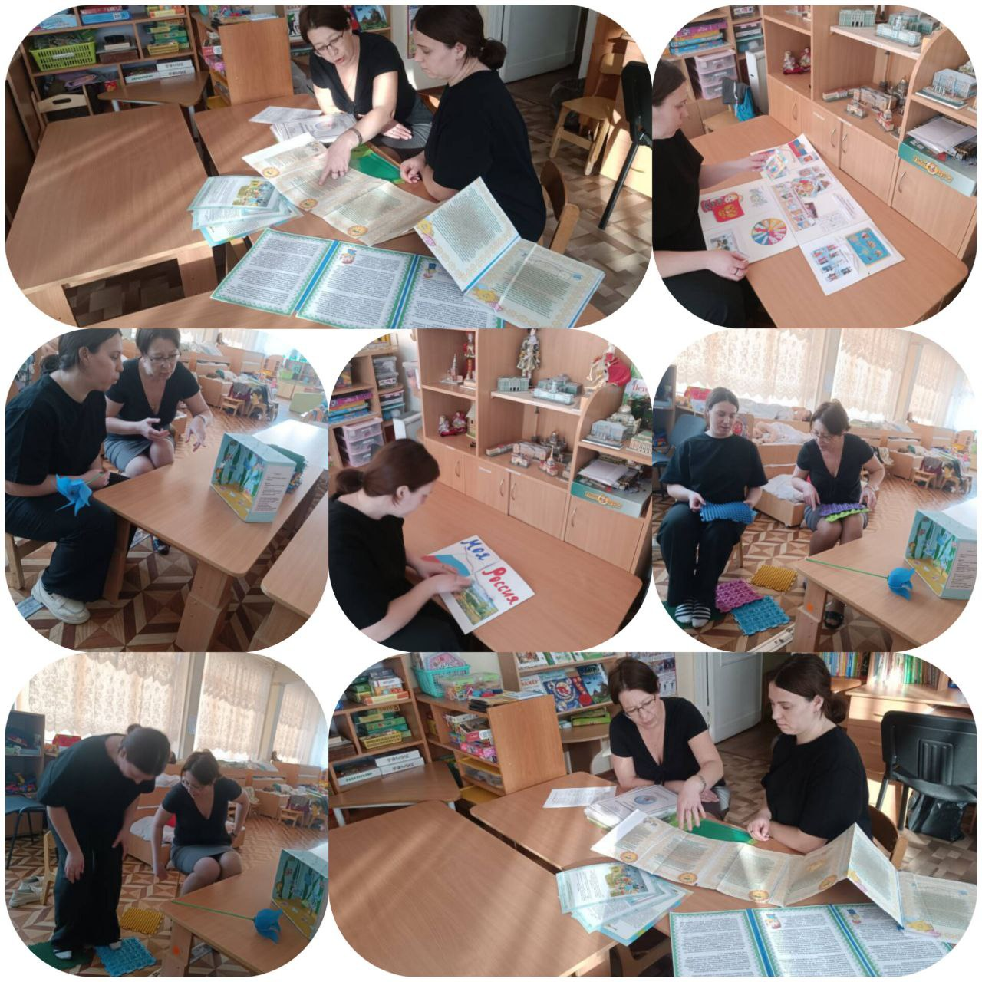

ВЫВОД:
Педагогу оказана помощь
-в приобретении практических навыков, необходимых для педагогической работы по занимаемой должности,
-выработке умения применять теоретические знания в конкретной практической работе,
Я стремилась заинтересовать Ольгу Сергеевну и помогала реализовать себя, развить личностные качества, коммуникативные умения, совершенствовать педагогическую базу, развивать умения управлять детским коллективом.
Над чем нам нужно ещё работать;
-углублённо изучить новые нетрадиционные приемы для проведения совместной деятельности детей и родителей,
-овладеть новыми образовательными технологиями и методами работы с детьми в использовании предметно-пространственной среды, способствующими повышению профессиональной компетентности педагога,
-создание развивающей предметно-пространственной среды в группе.

